可化为一元一次方程的分式方程
【教材研学】
一、可化为一元一次方程的分式方程的解法
1．数字系数分式方程的解法
解分式方程的关键是去分母，将分式方程化为整式方程求解．去分母即在方程两边同乘以最简公分母，若分母可以分解因式，应首先分解．由整式方程得到的解，需代人最简公分母中检验，使最简公分母不为零的解，才是原方程的解；使最简公分母为零的解，是原方程的增根，应舍掉．
2．含有字母系数的分式方程的解法
此类方程与数字系数分式方程的解法基本相同，只是在系数化为1时．要讨论系数是否为零．
3．增根
增根的产生是由于在去分母时，方程两边同乘的整式恰好为零所致．是方程变形造成的，不是解题错误．方程的增根不是分式方程的根．但是增根是变形后所得到的整式方程的根．
4．分式方程有增根与无解的关系
不仔细推敲，会认为分式方程无解和分式方程有增根是同一回事．事实上并非如此．
分式方程有增根，指的是解分分式方程求出的根是原分式方程变形后所得整式方程的根，但不是原分式方程的根，即这个根使最简公分母为0．比如：方程，可解得：x=3，而x=3是原方程的增根，此方程无解．本题中，分式方程有增根，方程无解，但并不是说只要有增根方程就无解，等大家进入高年级，学习了更多的知识，会发现有增根的分式方程并不全是无解的．
问题：若关于x的方程$\frac{x+m}{x−3}=m$无解，求m的值。
探究：（1）将分式方程去分母，整理为：
（1一m）x＝一4 m． ①
当1一m=0，而4m≠0时方程无解．
此时，m=l （依据是形如ax=b的方程在a=0，b≠0时无解）
（2）如果方程①的解恰好是原分式方程的增根，原分式方程无解．根据这种思路，可先确定增根后，再求m的值．原方程若有增根，增根为x＝3，把x＝3代入方程①中，求出m＝一3．
综上所述，m＝1或m＝一3时，原分式方程无解．而此分式方程有增根时，m＝一3．
结论：通过本例可以发现，（1）现阶段学习的分式方程有增根时，一定无解；（2）分式方程无解，可能是因为有增根，也可能是由分式方程转化所得的整式方程ax=b中的a=0、b≠0造成的．
三．分式方程的应用
1．列分式方程
客观世界中存在大量的问题需要用分式方程去解决，当我们掌握好相关的知识和方法后，就可以运用它们分析和解决实际问题．
此类题目接近生活，取材广泛，做题时，要注意题目的情境，弄清是行程问题、增长率问题等中的哪一类，当然也有一些跨学科的综合题，比如：杠杆问题等，无论哪一类都要根据相关的基本量寻找关系．
2．列分式方程解应用题的一般步骤：
①弄清题意；②设未知数，列出有关的代数式；③依题意找等量关系，列出分式方程；④解方程；⑧检验：一方面要检验所求出的解是否为原方程的根，另一方面还要检验所求的解是否符合实际意义；⑥答。
3．编写符合一定条件的分式方程(开放型题目)
这类开放型的题目，能很好地反映学生水平的高低，不同层次的学生都能解答此类题，这是对学生综合能力的考查．
【点石成金】
例1．解方程 $\frac{6}{(x+1)(x−1)}−\frac{3}{x−1}=\frac{2}{x+1}$．
分析：此类题目考查的是分式方程的解法，只需按照解分式方程的步骤求解．
解：方程两边同乘以(x+1)(x—1)，去分母得，
6—3(x+1)=2(x一1)，解这个方程得，x=1．
检验：当x=1时，x一1=0，所以，x=1是原方程的增根，原方程无解。
名师点金：分式方程的解法步骤：同乘最简公分母，化成整式写清楚，求得解后须验根，原（根）留、增（根）舍别含糊．
例2．在公式$\frac{x+m}{x+n}−\frac{n}{x}$＝l中，求x（m、n为常量，且m≠2n）．
分析：在此题中x是未知量，m、n为常量，方程本身有意义，题目中隐含着x+n≠0与x≠0的条件，本题实际上是一个以x为未知量的、含有字母系数的分式方程．
解：方程两边同乘以(x+n)x得，(x＋m)x一(x+n)n=(x+n)x，
整理，得n²+mx一nx一n²＝x²＋nx，(m一2n)x=n²．
∵m≠2n．∴m一2n≠0．
∴$x=\frac{n^{2}}{m−2n}$ 。
名师点金：做这类题最容易犯的错误是在系数化为1时，不进行讨论．
例3．已知：分式方程$\frac{\text{ax}+1}{x−1}−1=0$有增根，求a的值．
分析：本题考查了对增根的理解，根据增根的意义，x＝1虽不是$\frac{\text{ax}+1}{x−1}−1=0$的根，但x＝1是由原方程得到的ax＋1＝x－1的根．
解：去分母，原方程可化为ax+1=x一1．
∵原分式方程有增根，
∴x=1是方程ax+1＝x—l的根，把x=l代入ax+1＝x一1中，解得，a＝一1．
名师点金：做此类题首先将分式方程转化为整式方程，然后找出使公分母为零的未知数的值即为增根，最后将增根代入转化得到的整式方程中，求出原方程中所含字母的值．
例4．任意写出一个以x＝3为根，且可以化为一元一次方程的分式方程．
分析：此题不仅考查了分式方程、整式方程和解方程的知识，而且还考查了学生的逆向思维能力．答案有无数个，只需写出一个符合条件的答案即可．
解：$\frac{3}{x}=1$
名师点金：解这类题除直接写出最简单的答案外，还可以先写出一个整式方程，然后再将方程两边同时倒过来，如：由2x－3＝x，得$\frac{1}{2x−3}=\frac{1}{x}$，
例5．要想富，先修路．某市要修筑一条4 000米长的公路，为了使广大市民尽快用上这条路，实际施工时__________，设原计划每天修路x米，则可得方程$\frac{\text{4000}}{x}−\frac{\text{4000}}{x+\text{10}}=\text{20}$．根据此情境，题中用空白处缺少的条件是什么?
解析：x+10表示每天比原计划多修10米，$\frac{\text{4000}}{x+\text{10}}$表示实际施工的天数，方程左边表示原计划所需天数与实际施工天数的差，故可得出结论
答案：要填的条件是：每天比原计划多修10米，结果提前20天完成任务．
名师点金：本题除考查工程问题中的基本量外，更主要的是考查学生的创新、分析、综合问题的能力．要解决这类问题，首先认阅读题目，分析除缺失的条件以外的其他条件与结论之间的关系，采取“两头凑”的方法，达到目的．
例6：某中学库存960套旧桌凳．修理后捐助贫困山区学校．现有甲，乙两个木工小组都想承揽这项业务．经协商后得知：甲小组单独修理这批桌凳比乙小组多用20天；乙小组每天比甲小组多修8套；学校每天需付给甲小组修理费80元，付给乙小组120元。
（1）求甲、乙两个木工小组每天各修桌凳多少套?
（2）在修理桌凳过程中，学校要委派一名维修工进行质量监督，并由学校负担他每天10元的生活补助．现有以下三种修理方案供选择：
①由甲单独修理；②由乙单独修理；③由甲、乙共同合作修理，你认为哪种方案既省时又省钱?试比较说明．
分析：等量关系有：乙小组每天比甲小组多修8套：甲小组单独修理这批桌凳比乙小组多用20天．如果设甲小组每天修x套，那么乙小组每天修(x+8)套，利用等量关系甲小组单独修理这批桌凳比乙小组多用20天就能列出方程．
解：（1）设甲小组每天修理桌凳x套。则乙小组每天修理(x+8)套，依题意得，
$\frac{\text{960}}{x}−\text{20}=\frac{\text{960}}{x+8}$
解这个分式方程得，x=16．
经检验，x=16是原方程的根．并且符合题意。
x+8=16+8=24．
所以，甲小组每天修理桌凳16套．乙小组每天修理24套
（2）若甲小组单独修理．则需960÷16＝60（天）．
总费用：60×80+60×10=5 400 （元）。
若乙小组单独修理，则需960÷24=40天．
总费用：40×120+40×10＝5200（元）：
若甲、乙两小组合作：则需960÷（24＋16）＝24（天），
总费用：（80+120）×24＋24×10＝5040（元）
所以，第③种方案既省时又省钱。
名师点金：选择最佳方案的问题．有两种常用的方法：(1)计算法，通过对所有方案的计算，找出每一种方案所需要的条件，比较得出最好的方案．（2）推理法，通过逻辑椎理，分析判断选出最好方案。

【基础练习】
1．看下面的问题：某市今年1月1日起调整居民用水价格，每立方米水费上涨25％．小勇家去年12月份的水费为18元，今年5月份的水费为36元．已知小勇家去年12月份的用水量比今年5月份的用水量少6立方米，问去年该市居民用水的价格．（1）根据题目中的等量关系设出未知数列出方程；（2）指出此方程是整式方程还是分式方程．

2．分式方程作为一种新方程，如何求出分式方程的解是一个必须解决的问题．因为整式方程的解法已经熟悉，你能想出办法把分式方程转化为整式方程，再借助于整式方程求出分式方程的解吗?比如：$\frac{3}{x+1}=\frac{5}{x+3}$，这个方程如何求解？

3．方程$\frac{\text{ax}+1}{x+5}=1$有增根，试写出它的增根．

4．自从上次赛跑乌龟大胜兔子后，乌龟便成了体育界的名人，又是广告，又是讲演，活动不断．可蚂蚁偏偏不服气，向乌龟下了挑战书，我们来看：
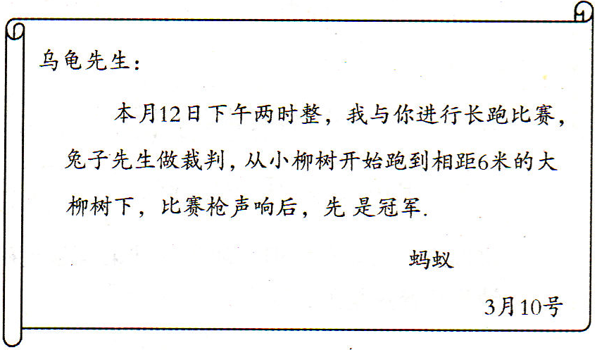

比赛结束后，蚂蚁并没有取胜．已知乌龟每分钟比蚂蚁多跑0．2米，提前1分钟跑到，请你算算它们各自的速度．

答案：
1．（1）设去年该市居民用水的价格为x元，则今年该市居民用水的价格为（1+25％）x元，则：$\frac{\text{18}}{x}+6=\frac{\text{36}}{(1+\text{25}\text{\%})x}$．
（2）此方程是分式方程．
2．因为分式方程与整式方程的不同是分母中含有未知数，所以去掉分式方程的分母是解决问题的关缝．对于本题的方程．两边同乘(x+1)(x+3)，得3(x+3)＝5（x＋1）。解这个方程得：x=2．
检验：当x=2时，(x+1)(x+3)≠0．
∴原方程的解是x=2．
3．在解分式方程时，有时得到的未知数的值，使原分式方程的分母为零，这样的根叫原分式方程的增根，因此$\frac{\text{ax}+1}{x+5}=1$的增根应使x+5=0。即x＝一5．
4．解：设蚂蚁每分钟跑x米，乌龟每分钟跑(x+0.2)米．
依题意，得$\frac{6}{x}−\frac{6}{x+2}=1$．
解得x=1．
检验：x=1是方程的根．
x+0.2=1+0.2=1.2．
答：蚂蚁每分钟跑1米，乌龟每分钟跑1.2米．

